中国质协秘字〔2024〕5号

关于举办六西格玛绿带培训班的通知

各会员单位及相关组织：
六西格玛管理是促推改进和创新、提升组织核心竞争力的有效管理方法。六西格玛绿带人员既是各类组织开展六西格玛管理改善的主要成员，也是推进此先进方法的重要力量。为满足广大组织开展六西格玛管理、培养六西格玛管理人才的需要，中国质量协会培训咨询部拟于2024年3月在浙江省台州市举办六西格玛绿带培训班。现将有关事宜通知如下。
一、培训目标
帮助学员理解六西格玛管理的定义、功能和基本内容，熟悉应用六西格玛管理步骤和支持环境，掌握实施六西格玛管理的基本方法和工具（软件），初步具备独立完成六西格玛绿带项目的能力。
二、培训时间
2024年3月25日至29日。
三、培训地点
浙江省台州市（具体地址报名后另行通知）。
四、培训对象
各类组织内部的六西格玛管理推进人员，六西格玛黄带等项目团队成员，有意参加六西格玛绿带考试的人员，拟参加精益六西格玛项目发表赛的主要项目成员，拟申报优秀六西格玛项目的负责人，质量经理和其他质量改进项目人员。
五、培训内容
（一）六西格玛管理概述。
（二）定义阶段介绍：项目选择、立项、目标和绩效测量等。
（三）测量阶段介绍：常用数据图形方法、测量系统分析和过程能力分析等。
（四）分析阶段介绍：假设检验、单因子方差分析、回归分析及相关工具。
（五）改进阶段介绍：试验设计、全因子分析和FMEA等。
（六）控制阶段介绍：统计过程控制（SPC）、防错法、项目跟踪等。
（七）精益管理知识介绍。
（八）考试大纲分析，2023年度薄弱环节解析。
六、联系方式
请报名者认真填写中国质量协会公开培训课程回执表（附件），于2024年3月8日前发送邮件至中国质量协会培训咨询部。
联系电话：（010）66079098；68419670
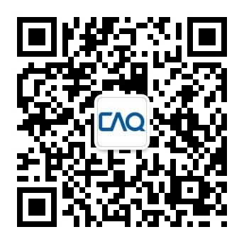
电子邮箱：zzzy@caq.org.cn
网 址：www.caq.org.cn
请扫描右侧微信二维码，关注质量培训动态。

附件：中国质量协会公开培训课程回执表

中国质量协会秘书处
2024年1月8日

附件
中国质量协会公开培训课程回执表
课程名称 | 六西格玛绿带
单位名称 |  |  |  |  |  | 邮编
通讯地址
联 系 人 |  |  | 部门 |  |  | 职务
电 话 |  |  | 传真 |  |  | 手机
E-mail |  |  |  |  |  | 人数 | 共____人
学员姓名 | 性别 | 职务 | 电话 |  | 手机 |  | E-mail
住宿要求 | □ 标准间包房 □ 标准间合住 □ 其它：
培训费 | 培训费：□会员企业5400元/人，□非会员企业5600元/人（含授课费、培训期间午餐、资料费、证书费等）。住宿统一安排，费用自理。
培训费  缴纳 | 可在报到时刷卡、电子支付，或在报到前一周将费用汇至指定账户。  □刷卡 □电子支付 □汇款
指定汇款账户 | 户 名：中国质量协会 开户行：工商银行北京西四支行  账 号：0200002809014498969
发票开具 | 请务必与本单位财务部门确认以下信息：  - 发票类型：□专用发票 □普通发票  - 如开专用发票，需准确提供以下信息，以避免出错，影响您报销。  单位名称： 纳税人识别号：  地址、电话：  开户行、账号： 项目：
其他说明 | 参加人员对本课程内容了解程度：  □ 较熟悉 □ 一般 □ 有过初步了解 □ 第一次接触  希望通过此次培训实现的目标：
备 注 | 请务必在报名截止日期前，将填写的回执表电邮至本部。
电话：（010）66079098；68419670 邮箱：zzzy@caq.org.cn

